HEPA-13 hoofdfilter Bullduster
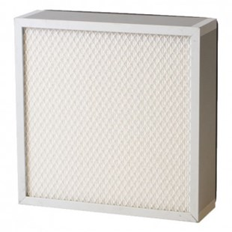
BullDuster B10 en B8 vervangfilter: Hoofdfilter Hepa - 310 x 310 x 20 mm
Artnr. C43251801
Hoofdfilter BullDuster. U kunt de eerste paar keer zelf het filter schoonmaken door het uit te zuigen met een stofzuiger. Maar U zult merken dat dit na een aantal keer niet meer helpt. Dan moet u een nieuw filter plaatsen. Bullduster is uitgerust met een controlelamp. Als de rode lamp gaat branden, is het tijd om het filter schoon te maken of te vervangen.

